
Copyright © QYResearch | | www.qyresearch.com
高纯度溴化氢
全球市场研究报告2023-2029

高纯度溴化氢全球市场总体规模
高纯溴化氢主要用于磷掺杂多晶硅、单晶硅或二维半导体的蚀刻。它是碳氟化合物气体替代品之一，也是先进芯片工艺的核心气体之一，广泛应用于存储芯片以及逻辑芯片和功率半导体的先进工艺领域。
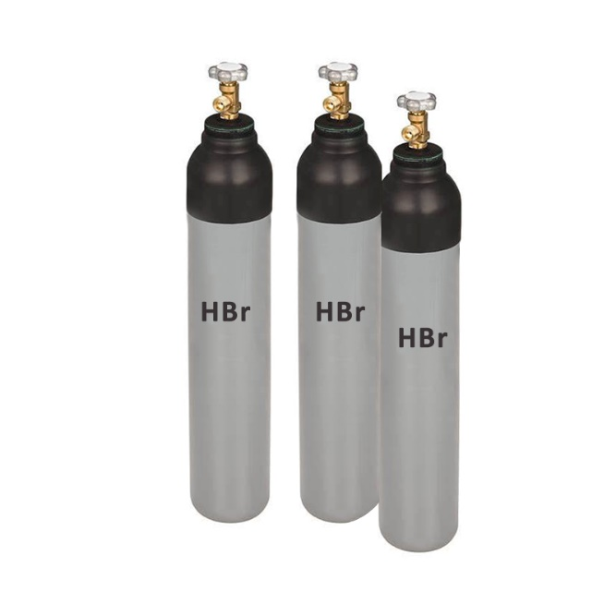
根据QYResearch最新调研报告显示，2029年全球高纯度溴化氢市场规模将达到299百万美元，未来几年年复合增长率CAGR为7.3%。
高纯度溴化氢，全球市场总体规模，预计2029年达到3亿美元

如上图表/数据，摘自QYResearch最新报告“全球高纯度溴化氢市场研究报告2023-2029.
主要驱动因素:
1. 国家政策及资本市场对半导体产业的支持。
2. 等离子刻蚀工艺的市场需求不断增加，特别是在电子行业的半导体应用中，预计将成为市场的主要推动力。 高纯度溴化氢在等离子体蚀刻中起着关键作用，这对于提高半导体的性能至关重要。
主要阻碍因素:
1. 未来市场竞争将更加激烈。 例如，国内已有5家企业计划建设高纯溴化氢项目，这将在一定程度上影响龙头企业的销售。
2. 国际市场不稳定继续对全球经济产生负面影响，主要体现在产品原材料成本、国际运输、企业开工率等方面。 尽管整体半导体行业在2020年和2021年经历了显着增长，但仍然对供应链带来挑战。
行业发展趋势:
下游带动溴化氢市场需求持续增长： 高纯度电子级溴化氢是芯片制造过程中的核心气体之一。 在存储芯片、先进制造工艺的逻辑芯片、功率半导体、显示面板等领域需求量很大。 未来随着DRAM和NAND市场规模的持续增长，以及逻辑芯片先进工艺的不断推进，未来高纯电子级溴化氢的市场需求将持续增长。
高纯度溴化氢，全球市场主要厂商排名，其中2022年前五大厂商占有全球大约99%的市场份额

如上图表/数据，摘自QYResearch最新报告“全球高纯度溴化氢市场研究报告2023-2029.
全球范围内，高纯度溴化氢主要生产商包括昭和电工、液化空气集团、艾迪科、太阳日酸、林德集团等，其中前五大厂商占有大约99%的市场份额。
目前，全球核心厂商主要分布在日本和欧洲（法国和英国）。就中国企业而言，目前有五家企业：金宏气体、湖南凯美特气体、广东华特气体、福建久策气体和中船（邯郸）派瑞特种气体，已经在规划高纯电子级HBr生产线。 预计企业实现量产后，未来几年市场竞争将更加激烈。
高纯度溴化氢，全球市场规模，按产品类型细分，5N纯度溴化氢处于主导地位
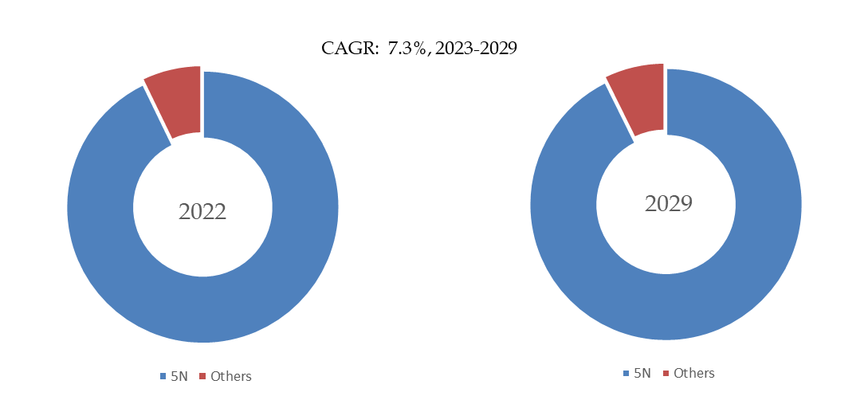

如上图表/数据，摘自QYResearch最新报告“全球高纯度溴化氢市场研究报告2023-2029.
就产品类型而言，目前5N纯度溴化氢是最主要的细分产品，占据大约92%的份额。

高纯度溴化氢，全球市场规模，按应用细分，半导体是最大的下游市场，占有85%份额。
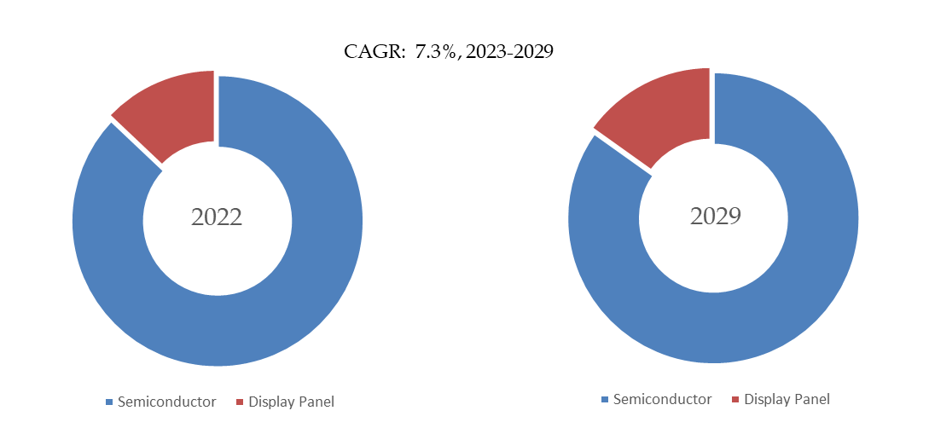

如上图表/数据，摘自QYResearch最新报告“全球高纯度溴化氢市场研究报告2023-2029.
就产品类型而言，目前半导体是最主要的需求来源，占据大约85%的份额。高纯溴化氢主要用于半导体生产中的蚀刻工艺，下游应用领域主要为LOGIC、DRAM、NAND等。

全球高纯度溴化氢规模，主要生产地区份额（按产值）

如上图表/数据，摘自QYResearch最新报告“全球高纯度溴化氢市场研究报告2023-2029.
从生产来看，高纯溴化氢的主要生产地区是日本和欧洲（法国和英国），这两个地区占据了95%以上的市场份额。 未来，随着中国国内企业的批量生产，中国的市场份额有望逐步提升。

全球主要市场高纯度溴化氢规模

如上图表/数据，摘自QYResearch最新报告“全球高纯度溴化氢市场研究报告2023-2029.

更多内容参考完整版本行业分析报告，著作权归QY所有。商业转载请联系作者获得授权，非商业转载请注明出处。

